PHASE 1
Commit history
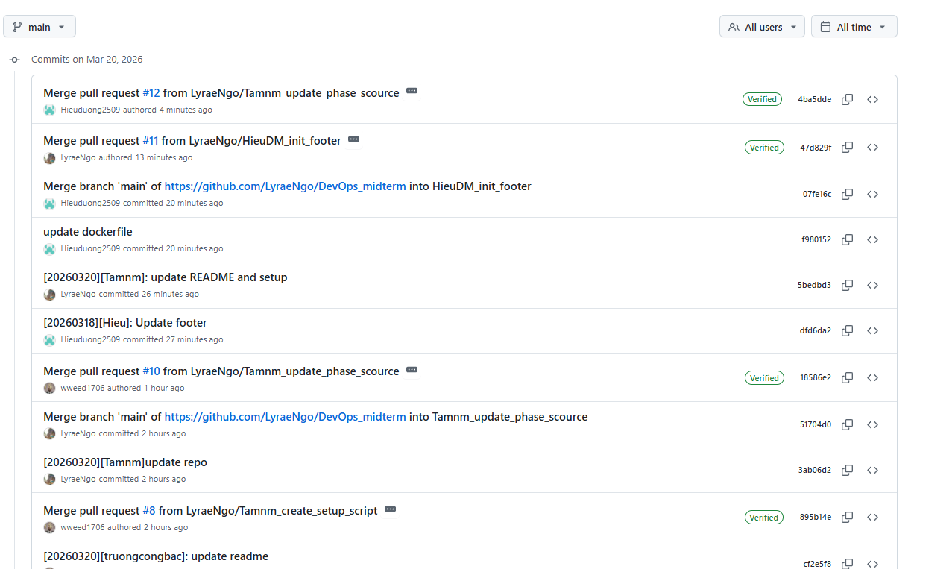
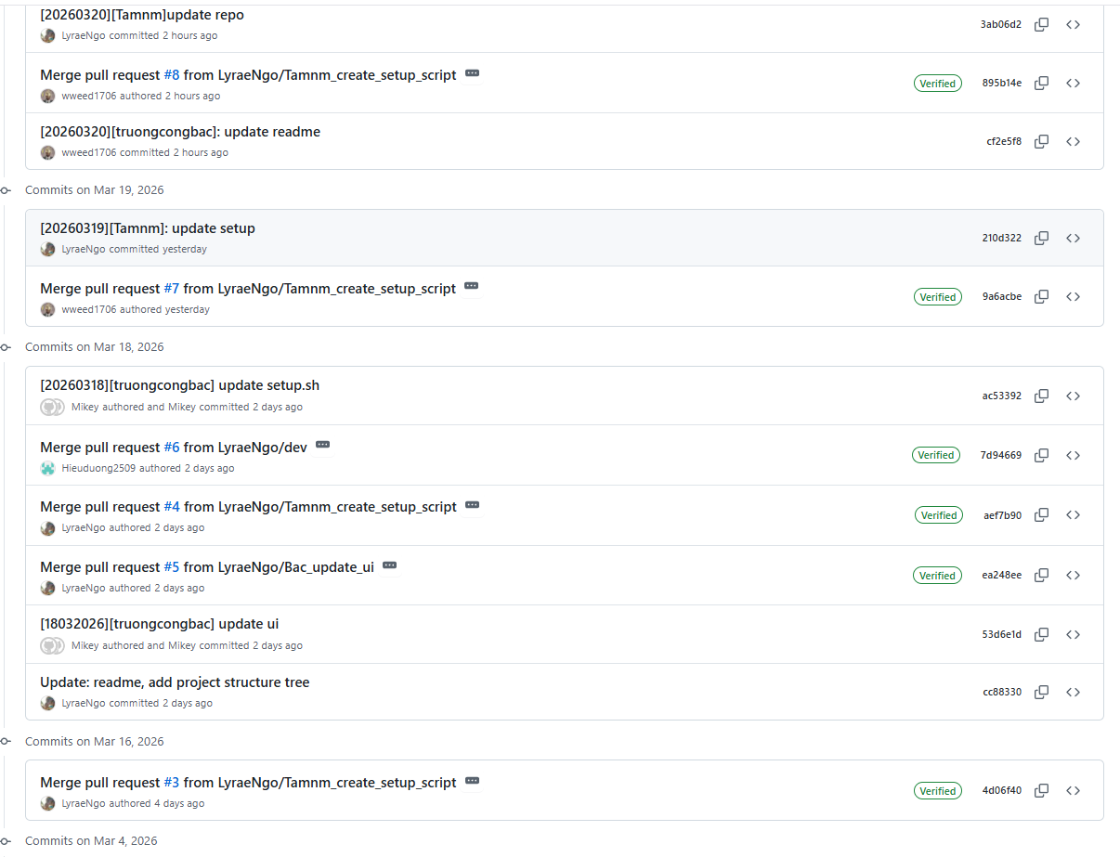

Branch protection
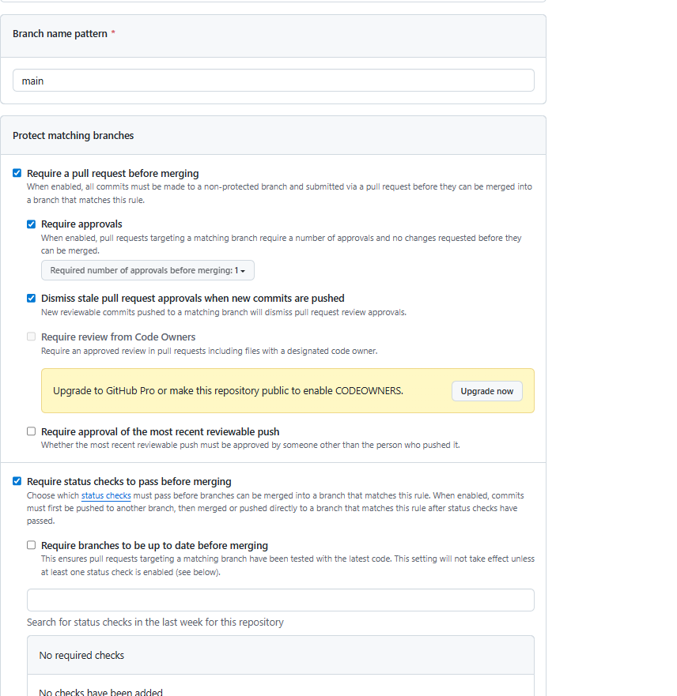

Pull Requests
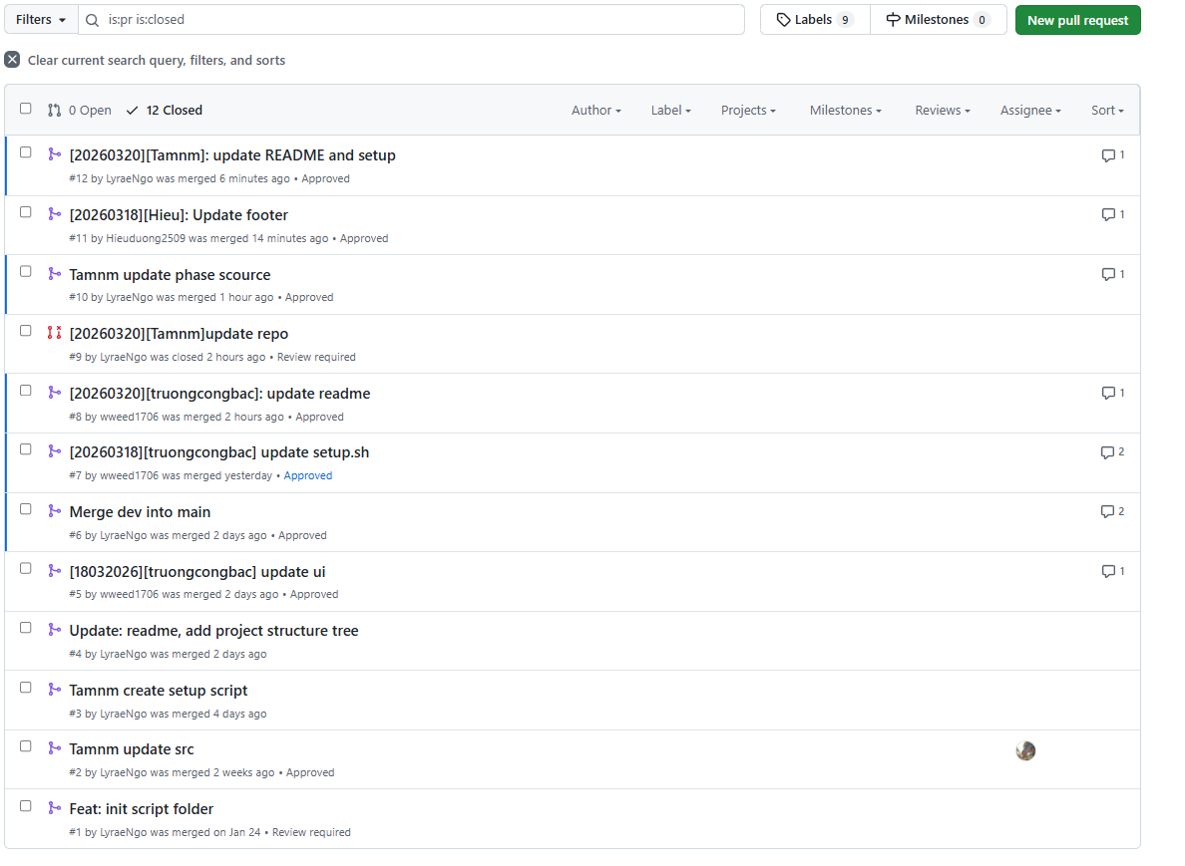
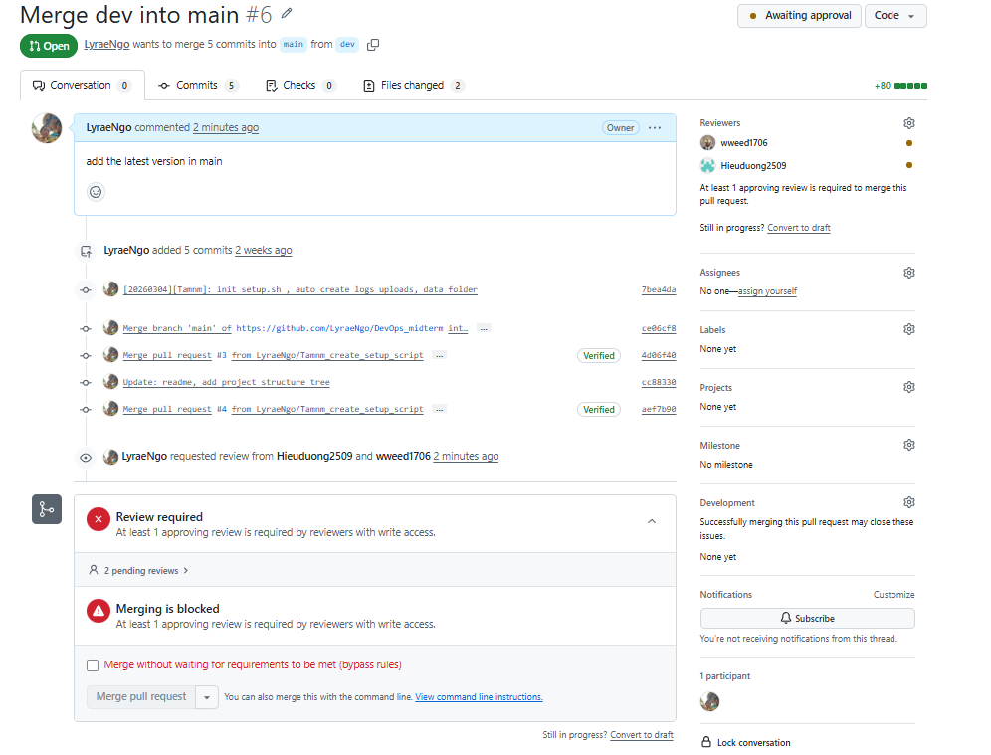

Contributors
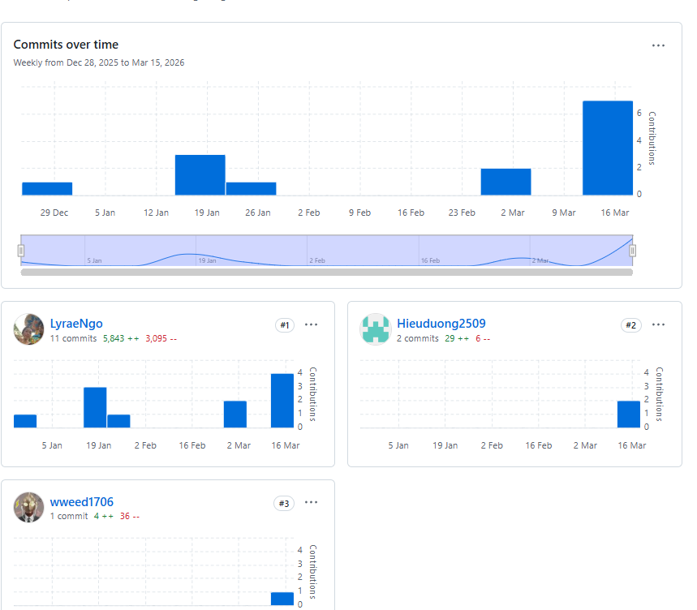
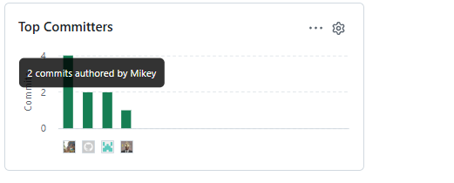
Trương Công Bắc và Dương Minh Hiếu ban đầu dùng 1 email khác để làm thay vì email được mời vào contributor nên hiển thị không đúng đóng góp. Thế nhưng các bạn có đóng góp đủ và phần repository này.

